Prosedur Operasional Pengisian Data Rekening Kas Daerah

Fungsi
Rekening Kas Umum Daerah adalah rekening tempat penyimpanan Uang Daerah yang ditentukan oleh Gubernur/Bupati/Walikota untuk menampung seluruh penerimaan daerah dan membayar seluruh pengeluaran daerah pada Bank yang ditetapkan.

Pelaku Operasional
No | Pelaku | Fungsi
1 | Bendahara SKPD | mempersiapkan data rekening kas daerah unit kerja bersangkutan dan melakukan input ke sistem

Prasyarat Kondisional

Proses Operasional
Berikut adalah prosedur operasional penggunaan aplikasi dalam pengisian data rekening Kas Daerah:
- Masuk ke aplikasi;
- Pilih Modul APBD / DPA > Menu APBD > Rekening Bank, pilih Tahun Anggaran, Satuan Kerja Pejabat Pengelola Keuangan Daerah; maka akan tampil list Bank Account pada unit kerja bersangkutan. Tampilan aplikasi sebagai berikut: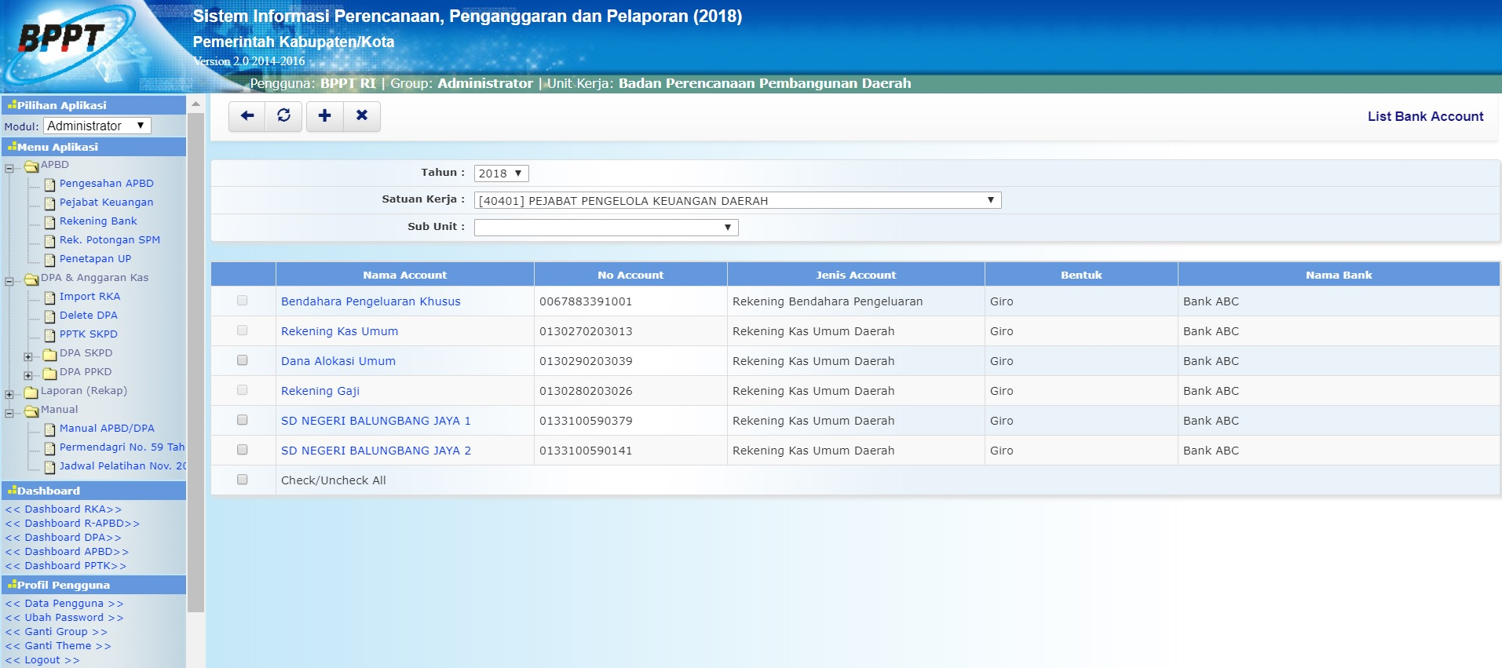
- Untuk menambahkan data rekening kas daerah, klik tombol pada toolbar di atas, maka akan ditampilkan form isian untuk tambah Bank Account sebagai berikut:​​​​​​​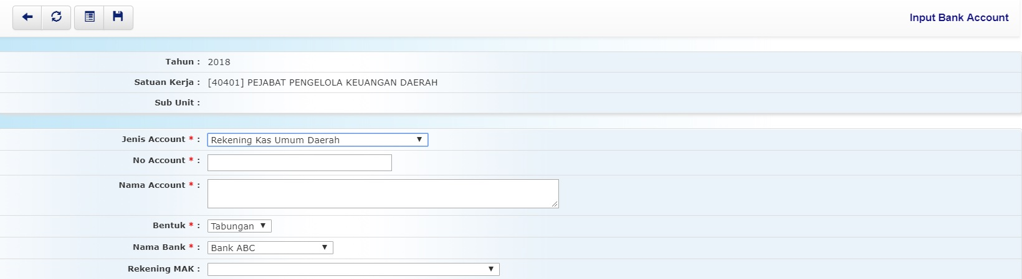
- Kolom Jenis Account dipilih dengan jenis rekening. Jenis Account meliputi Rekening Kas Umum Daerah, Rekening Bendahara Penerimaan, Rekening Bendahara Pengeluaran, Rekening Bendahara Pengeluaran BTL, Rekening Bendahara Penerimaan Pembantu, Rekening Bendahara Pengeluaran Pembantu, atau Rekening Penampungan Sementara PFK;
- Kolom No Account diisi dengan nomor rekening bank;
- Kolom Nama Account diisi dengan nama di rekening bank;
- Kolom Bentuk diisi dengan jenis rekening yaitu tabungan, giro, deposito atau proxy;
- Kolom Nama Bank diisi dengan nama bank;
- Kolom Rekening MAK diisi dengan rekening mata anggaran;
- Pastikan semua isian data benar, kemudian tekan tombol penyimpanan data di toolbar atas untuk menyimpan data-data yang telah diisikan.

